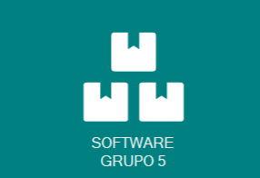

**Entrevista para el cliente que desea el aplicativo Web**

**Nombre del entrevistado:** Luis Carpio

**Rol del entrevistado:** Propietario de la empresa

**¿Cuál es el objetivo principal de la aplicación web que desea construir?**

El objetivo principal es poder generar los permisos a nuestros colaboradores y tener una mayor organización en nuestra empresa.

**¿Quiénes serán los usuarios principales de la aplicación?**

El administrador

**¿El administrador tiene la experiencia necesaria para distribuir roles a sus colaboradores?**

Sí

**¿La aplicación requerirá un sistema de autenticación de usuarios y roles?**

Sí

**¿En qué le beneficiaría la autenticación de usuarios y roles?**

Nos beneficiaría en la organización de la empresa, para que cada usuario tenga sus roles bien definidos.

**¿La aplicación necesitará conexiones a otras aplicaciones o servicios externos?**

No, solo serían internos

**¿Hay algún requisito específico de seguridad o privacidad que deba tenerse en cuenta?**

Sí

**¿El requisito de seguridad cual sería?**

Sería qué dispongan de usuarios institucionales de la empresa y la contraseña sea robusta.